資料②　学友会の紹介

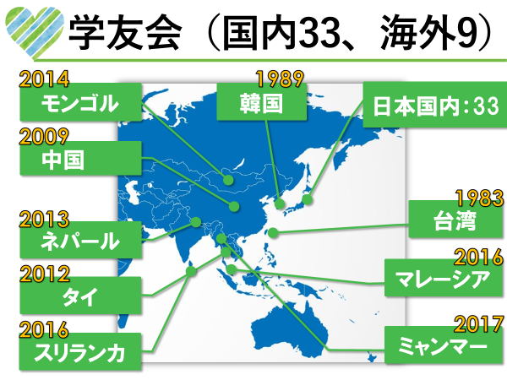

巣立った奨学生のＯＢ組織、米山学友会は日本に33、海外に9つあります。

日本は34地区なので1つ足りないように見えますが、日本の全地区に学友会があります。

（北海道＝ロータリー地区は２つですが、学友会は「北海道米山学友会」の1つであるため）

それぞれ、親睦を深めたり、自主的に社会奉仕活動をしたり、ロータリーの活動に協力したりしています。

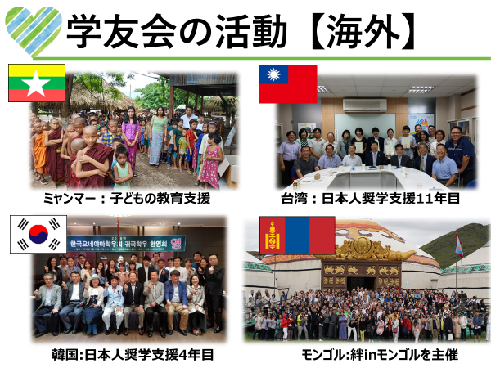

各学友会ではさまざまな活動をしています。

左上、ミャンマー学友会では、貧しい村の成績優秀な子どもに学用品を寄贈するなど、子どもの教育支援に力を入れています。

右上の写真は、台湾米山学友会です。台湾に留学する日本人への奨学支援は今年11年目を迎え、累計30人の若者を支援してくださっています。

左下、韓国でも、先程の台湾にならって、日本人留学生への奨学金を支給してくれています。今年で累計11人の日本人がお世話になっています。

右下の写真は、今年7月に開かれた絆inモンゴルの写真です。2年に1度、持ち回りで、世界の学友とロータリアンが集う会があり、今年度はモンゴル学友会が主催し、計550人が登録しました。

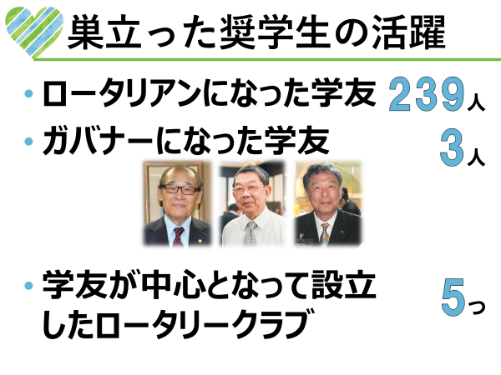

巣立った奨学生たちは、個人としてもさまざまな形で活躍しています。教育や研究、NPOやNGO、起業する者などあらゆる分野にわたっています。ロータリーに親しんだ学友たちは、卒業後も、ロータリーとのつながりを持ち続けたいと願っています。

その1つとして、ローターアクトに入会する者、また、ロータリアンとしてクラブに入会する者もいます。

現在、ローアリアンになった学友は239人おり、その中には、ガバナーになった学友も3人います。米山学友が中心メンバーとなって設立したロータリークラブも国内外に5つあります。

＜参考＞

※ガバナーになった米山学友

1人目：韓国の林隆義さん（リムユンウィ/1997-98年度 第3650地区ガバナー）

2人目：台湾の許国文さん（きょこくぶん/2005-06年度 第3490地区ガバナー）

3人目：台湾の林華明さん（りんかみん/2015-16年度 第3520地区ガバナー）

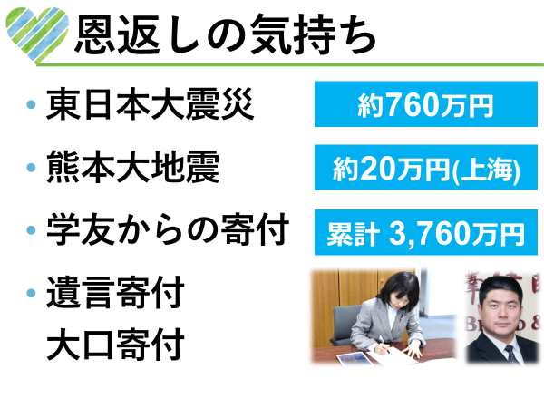

米山記念奨学事業の成果、それは「学友」の存在です。

2011年、東日本大震災が起きたとき、発生直後から日本の無事を願うメッセージが相次いで寄せられ、国内外の学友から760万円の義援金が送られました。

熊本大地震の時にも、上海米山学友会から20万円が寄せられました。

米山奨学会への寄付は、ロータリアンだけではありません。学友からも、先ほどの義援金以外に、累計3,760万円の寄付をいただいています（2020年7月）